Калужский региональный штаб ВВПОД «ЮНАРМИЯ»

Утверждено
Протокол КРШ ВВПОД «ЮНАРМИЯ»
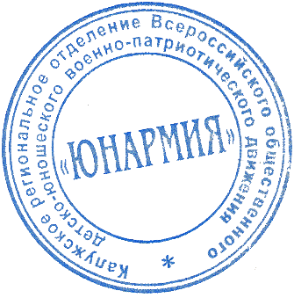
№ 6 от «22» июля 2022 г.
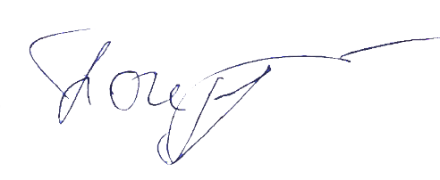
Начальник
Штаба А.В.Погудин

Методическая разработка
по проведению Дня единых действий, в память о геноциде советского народа нацистами и их пособниками в годы Великой Отечественной войны

Калуга-2022

- Введение
Методические рекомендации разработаны в помощь специалистам образовательных организаций всех уровней для проведения Дня единых действий, в память о геноциде советского народа нацистами и их пособниками в годы Великой Отечественной войны, направленного на сохранение исторической правды о преступлениях нацистов и их пособников в отношении мирных советских граждан в годы Великой Отечественной войны на оккупированной территории.
День единых действий о геноциде советского народа нацистами и их пособниками в годы Великой Отечественной войны (день принятия Указа Президиума Верховного Совета СССР № 39 «О мерах наказания для немецко- фашистских злодеев, виновных в убийствах и истязаниях советского гражданского населения и пленных красноармейцев, для шпионов, изменников Родины из числа советских граждан и для их пособников») включен в примерный календарь воспитательной работы Министерства просвещения Российской Федерации.
Методические материалы предназначены для педагогов образовательных организаций различных типов и видов, педагогов дополнительного образования, преподавателей учреждений профессионального образования.
Представленные материалы носят обязательный характер. Специалисты образовательных организаций должны использовать данные рекомендации в качестве конструктора, помогающего выстроить День единых действий в рамках Всероссийской акции, в память о геноциде советского народа нацистами и их пособниками в годы Великой Отечественной войны 1941 - 1945 гг.
- Дата и время проведения Дня единых действий
19 апреля 2022 года.
Допускается проведение Дня единых действий 11 - 23 апреля 2022 г.
Рекомендуемое время проведения: 1 - 2 академических часа (на усмотрение образовательной организации);
Выбор даты проведения Дня единых действий обусловлен следующими обстоятельствами.
В этот день в 1943 году был издан Указ Президиума Верховного Совета СССР № 39 «О мерах наказания для немецко-фашистских злодеев, виновных в убийствах и истязаниях советского гражданского населения и пленных красноармейцев, для шпионов, изменников родины из числа советских граждан и для их пособников». Появление этого документа было первым фактом признания целенаправленной и масштабной политики нацистов и их пособников по уничтожению мирного населения на оккупированной территории и наказуемости таких преступлений. Этот Указ Президиума Верховного Совета СССР стал правовым основанием большой работы по установлению и расследованию преступлений нацистов против советского народа, которая велась с ноября 1942 г. Чрезвычайной государственной комиссией по установлению и расследованию злодеяний немецко- фашистских захватчиков.
- Цель Дня единых действий
Сохранение исторической правды о преступлениях нацистов и их пособников в отношении мирных советских граждан в годы Великой Отечественной войны на оккупированной территории. Показать через эту призму исторической памяти, что действия Красной Армии и единение советского народа в достижении Победы спасли наше государство и его граждан от полного уничтожения.

Задачи Дня единых действий
- показать масштаб и характер преступлений нацистов в отношении мирных жителей оккупированной территории, дать им правовую оценку с исторической и современной точек зрения;
- овладеть основными фактами и тезисами, раскрывающими понятие «геноцид» советского народа со стороны нацистов в годы Великой Отечественной войны 1941 - 1945 гг. с опорой на национальное и международное законодательство;
- сформировать у обучающихся и студентов образовательных организаций непримиримую позицию осуждения нацизма и неонацизма;
- сформировать у обучающихся и студентов непримиримое эмоциональное отношение к геноциду советского народа со стороны нацистов в годы Великой Отечественной войны;
- интегрировать общественные инициативы обучающихся и студентов во Всероссийский проект «Без срока давности».

Оборудование и расходные материалы для проведения мероприятия:
- персональный компьютер или ноутбук,
- проектор, экран или интерактивная доска.
Сценарный план Дня единых действий
Действие | Время
Вводное слово учителя, определение понятия «геноцид», общая статистка геноцида народов СССР, установка на интерактивную погружение «Без срока давности», принятие правил проведения. | 5/10 минут
Старт погружения | 2/4 минуты
1 ситуация | 6/12 минут
Выбор участников игры
Ролик о реальном событии
2 ситуация | 6/12 минут
Выбор участников игры
Ролик о реальном событии
3 ситуация | 6/12 минут
Выбор участников игры
Ролик о реальном событии
4 ситуация | 6/12 минут
Выбор участников игры
Ролик о реальном событии
Подведение итогов игры | 3/6 минуты
Написание и размещение поста «Нельзя забыть» в социальных сетях - послания сверстникам, в котором выражается личное восприятие и позиции обучающегося / студента о преступлениях нацистов в отношении мирного советского населения | 6/12 минут
Во вступительном слове учителя / преподавателя подчеркиваются следующие моменты:
- Великая Отечественная война стала тяжелым испытанием для народов СССР. Это война, в которой решалось - будет ли у народов Советского Союза будущее вообще. Генеральным планом Ост предусматривалась немецкая колонизация большей части территории Советского Союза, что означало принудительное выселение и уничтожение местного населения. Были не важны национальность, возраст, социальное происхождение, пол - ведь речь шла об освобождении территории для переселения немецких колонистов.
- Итог преступлений нацистов против гражданского населения СССР выражается в страшном соотношении числа жертв среди военных и мирных жителей. Война унесла жизни 26,6 млн. чел. Из них практически половина - это потери среди мирного населения на оккупированной территории - 13 684 692, в том числе И 520 379 - погибли в результате карательных операций, холода, голода, издевательств. Остальные 2 164 313 - погибли в изгнании на принудительных работах. Всего на принудительные работы с оккупированной территории было вывезено 5 269 513 советских граждан.
- Уже в годы Великой Отечественной войны по мере освобождения оккупированной нацистами территории стали очевидны масштаб и зловещность преступлений против мирного населения. Потому дата
19 апреля - особая дата в сохранении исторической правды о преступлениях нацистов. Учитель должен объяснить учащимся, почему именно в этот день проводится единый урок. Обращая при этом внимание, что 19 апреля 1943 г. можно по праву рассматривать как предтечу формулировки в национальном и международном уголовном праве ответственности за преступления по статье «геноцид».
УК РФ Статья 357. Геноцид
«Действия, направленные на полное или частичное уничтожение национальной, этнической, расовой или религиозной группы как таковой путем убийства членов этой группы, причинения тяжкого вреда их здоровью, насильственного воспрепятствования деторождению, принудительной передачи детей, насильственного переселения либо иного создания жизненных условий, рассчитанных на физическое уничтожение членов этой группы, - наказываются лишением свободы на срок от двенадцати до двадцати лет с ограничением свободы на срок до двух лет, либо пожизненным лишением свободы, либо смертной казнью».
- Во вступительном слове учитель / преподаватель дает определение понятий «геноцид», «нацисты», а также рассказывает о всероссийском проекте «Без срока давности», используя презентацию проекта. При этом, раскрывая понятие «геноцид», учитель обращает внимание учащихся на то, что его основные смысловые конструкции были сформулированы в ходе Нюрнбергского трибунала и получили затем закрепление в Конвенции ООН 1948 г.

Ст. II:
ГЕНОЦИД - форма массового насилия, который Организация объединенных наций определяет как действия, совершаемые с намерением уничтожить, полностью или частично, какую — либо национальную, этническую, расовую или религиозную группу как таковую путём:
- убийства членов этой группы;
- причинение серьёзных телесных повреждений или умственного расстройства членам такой группы;
- мер, рассчитанных на предотвращение деторождения в такой группе;
- насильственной передачи детей из одной человеческой группы в другую;
- предумышленного создания жизненных условий, рассчитанных на полное или частичное физическое уничтожение этой группы.
«Без срока давности» - просветительский проект, инициированный Президентом России Владимиром Путиным и направленный на сохранение у современников памяти о Великой Отечественной войне. В рамках проекта рассекречиваются архивные документы, ведутся полевые работы, проходят просветительские акции и научные конференции.
Основная задача проекта рассказать о том, что у нацизма не было обратной, «светлой» стороны: мирные жители оккупированных территорий подвергались массовому геноциду со стороны захватчиков. Согласно идеологии национал-социализма жители нашей страны, как и других захваченных нацистами государств, были обречены на уничтожение. В результате карательных операций и иных действий на оккупированной территории СССР было уничтожено 11,5 млн человек, вина которых состояла только в том, что они были советскими гражданами и жили на землях, подлежавших по плану «ОСТ» «беспощадной германизации».
Основной этап урока - реконструкции «Без срока давности» строится на прохождении интерактивного погружения «Без срока давности». Интерактивное погружение разработано для 2-х возрастных категорий: 12-14 лет и 14+.
Описание реконструкции исторических фактов «Без срока давности»
Основная идея реконструкции: обучающиеся погружаются в ситуацию выбора участника событий, связанных с геноцидом народов СССР нацистами и их пособниками в годы Великой Отечественной войны, после чего получают информацию о реальных фактах геноцида на конкретных примерах.

Описание реконструкции:
Для проведения реконструкции разработана мультимедийная версия, включающая интерактивное поле, на котором расположены примеры территорий, население которых подверглось геноциду со стороны фашистов и их пособников.
Участники реконструкции самостоятельно выбирают ситуацию, с которой начинают прохождение. Нажимая на поле, начинает транслироваться история, по которой участники должны сделать выбор. После озвученного выбора педагог благодарит участников, не давая оценки правильности выбора, и показывает ролик о реальном событии геноцида.
Погружение заключается в том, что участники должны услышать истории, основой для которых являются реальные факты геноцида советского населения со стороны нацистов и их пособников в годы Великой Отечественной войны. После просмотра истории участникам предлагается смоделировать выбор, заложенный в сюжете и объяснить его. После озвученного выбора педагог благодарит участников, не давая оценки правильности выбора, и показывает ролик о реальном событии геноцида.
Мультимедийная версия реконструкции будет доступна в электронном виде с 26 марта 2022 года по ссылке: https://taplink.cc/id:6210646:1ba1.

Вывод для педагога по итогам проведения реконструкции:
Уроки прошлого нельзя забывать, чтобы не допустить повторения всенародного горя в настоящем. История Великой Отечественной, Второй мировой, история геноцида народов Советского Союза - это не абстрактная история, это история каждой семьи, она будет иметь значение для многих поколений наших потомков, и они тоже будут смотреть парад и военные фильмы, петь военные песни, гордиться предками и страстно желать, чтобы те страшные четыре года, которые нашим семьям и ближайшим соседям пришлось пережить, никогда не повторились. Помнить, чтобы не допустить...
Однако еще древние говорили, что память устроена сложно. И настоящее дает нам горькие примеры проявления нацизма, неонацизма, геноцида в отношении отдельных народов... Яркие факты неонацизма сегодня мы видим в США, Европе, некоторых странах Латинской Америки, Украине...
У таких действий против человечества и мира нет срока и места давности.
Ни один памятник не в состоянии что-либо помнить. Место памяти - в человеке. Она живет в нем, бередит его ум и чувства, задает вопросы и требует ответов.
Примеры оценочных вопросов:
Что Вы испытываете, увидев преступления нацистов и их пособников против мирного населения?
Для чего необходимо сохранить и знать историческую правду о преступлениях нацистов в отношении мирного советского населения в годы Великой Отечественной войны?
Рефлексия должна быть организована так, чтобы стимулировать творческую активность и искренность в ответе на вопросы и выражение своей позиции.
Дополнительные материалы Дня единых действий доступны по ссылке https://taplink.cc/id:6210646:1ba1 (материалы станут активными 26 марта 2022 года):
- глоссарий Дня единых действий,
- постер «Без срока давности», содержащий переход на материалы Всероссийского проекта «Без срока давности»,
- мультимедийная версия реконструкции исторических фактов «Без срока давности»,
- «Без срока давности»: урок ко Дню единых действий 19 апреля 2021 г.

Обязательные хештеги Дня единых действий:
#безсрокадавности, #19апреля

Приложение 1
к методическим рекомендациям по проведению Дня единых действий, в память о геноциде советского народа нацистами и их пособниками в годы Великой Отечественной войны

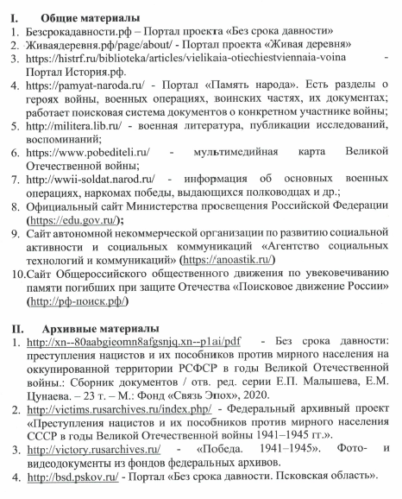
Рекомендуемые источники по теме

